***«Как организовать безопасный летний отдых ребенка».***

Лето – особенный период в жизни ребенка, широко открывающий дверь в мир природы, дающий малышу, при поддержке воспитывающих взрослых, уникальную возможность познания, новых открытий, созидания, общения. Лета, известного нам как время отпусков, ждут и дети и взрослые. Взрослые имеют большой опыт летнего отдыха в городе и на даче, на берегу реки или моря. Маленькие дети, напротив, такого опыта не имеют и ждут повторения прошлого или новых идей от взрослых: воспитателя в детском саду, родителей в семье.

Безопасность детей – это один из самых важных вопросов для родителей. С самого рождения родители стараются **защитить** своего **ребенка** - **от всего**. Но иногда мы даже не задумываемся – от чего же нужно защитить ребенка. Прежде всего родители должны понять наиболее значимые для ребенка угрозы и опасности в данный момент времени. Ведь в разном возрасте и угрозы разные. И количество опасностей по мере взросления – увеличивается. Конечно же родители не смогут предусмотреть всего и защитить от всего своих детей. Но немного планирования в области безопасности детей – не помешает, и кое – какие меры по защите детей мы обязаны предпринять.

**Ребенок и посторонние лица**

* Научите детей защищаться. Они должны уметь применять приемы самообороны.
* Общение с незнакомыми людьми должно ограничиваться только дружескими приветствиями.
* Нельзя поддаваться на уговоры незнакомцев, даже если они знают или зовут ребенка по имени.
* Нельзя садиться в машину к незнакомцам.
* Если ты увидел преследующего незнакомца, то подходит к прохожим, и проси защиты и помощи.

**Безопасность на воде**

Самый полезный отдых летом — это отдых на воде. Купаясь, катаясь на лодках, на катамаранах, гидроциклах вы укрепляете организм, развиваете ловкость и выносливость. Вода не страшна тем, кто умеет хорошо плавать. Вот почему первым условием безопасности на воде является умение плавать. Однако и умеющий плавать должен быть дисциплинированным, постоянно соблюдать осторожность и правила поведения на воде.- Нарушение правил поведения на воде ведет к несчастным случаям и гибели людей. выплывать на фарватер, где ходят суда, и приближаться к ним. Если вы подплывете близко к судну, вас может затянуть под винты.

**Правила поведения на воде**

* 1. Купаться можно в разрешенных местах, в купальнях или на оборудованных пляжах.
  2. Для купания выбирайте песчаный берег, тихие неглубокие места с чистым дном.
  3. Не купайтесь в запрещенных и необорудованных для купания местах (у плотин, на водосбросе, в карьерах, котлованах, бассейнах для промышленных нужд).

**Безопасность на дороге**

Госавтоинспекция ГИБДД Свердловской области призывает родителей уделить особое внимание безопасности детей на дорогах в период летних каникул.

Лето – это самая беззаботная пора для детворы, но это и самый травмоопасный период. Катание на велосипедах, роликовых коньках, прогулки на свежем воздухе доставляют ребятам массу удовольствия. Однако, юные пешеходы и велосипедисты, оставшись без внимания старших, часто получают увечья на дорогах.

Мы живем в городе, где очень интенсивный поток транспортных средств, поэтому прочные знания Правил дорожного движения должны стать неотъемлемой частью повседневной жизни.

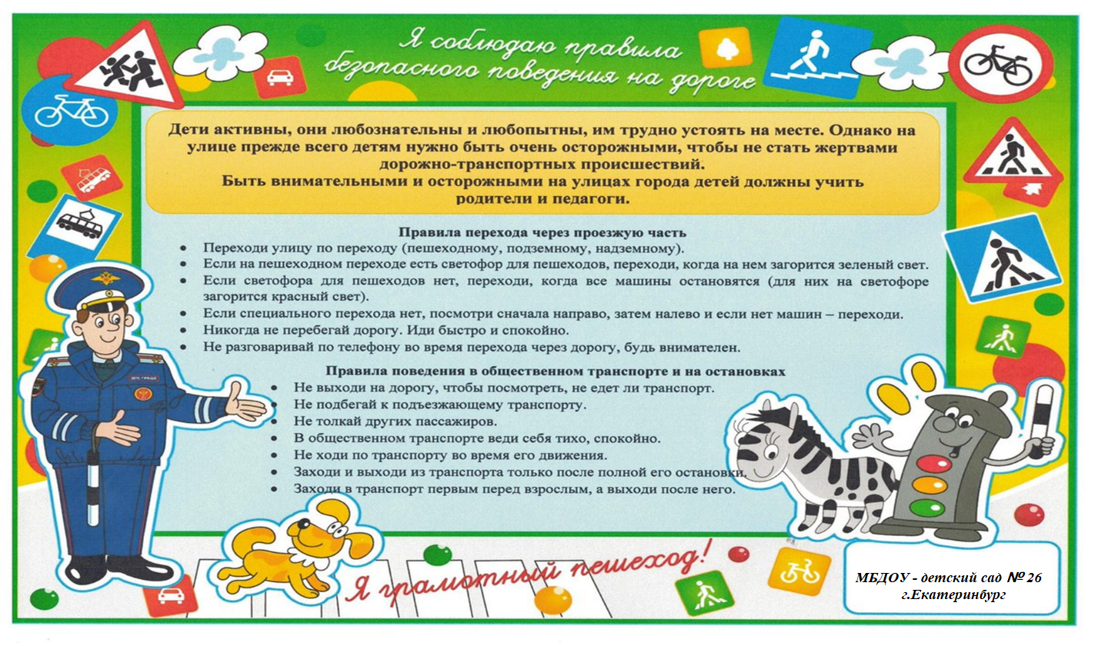

**Правила Безопасности при пожаре**

**Очень важные правила!   
Чтобы пожаров избежать,  
Нужно много детям знать.**

**Деревянные сестрички  
В коробочке — это спички.  
Вы запомните, друзья,  
Спички детям брать нельзя!**

**Если увидишь огонь или дым,  
Скорее звони, телефон — 01**

**Или 112**

**Если слаб огонь, скорей  
Ты водой его залей.**

**Но не вздумай воду лить  
Там где электричество,  
Телевизор и утюг,  
Миксер и розетку  
Обходите стороной  
Маленькие детки.**

**Безопасность детей дома**

Советы для родителей:

Важно обеспечить безопасность детей дома. Сколько «пиковых» местечек спрятано в любимом жилище? Как эти места обнаружить и уберечь ребенка от опасности?

1. **Провода и розетки**  
Для изоляции розеток применяйте специальные заглушки. Обязательно применяйте средства защиты от электричества в квартире, не пренебрегайте ими.

2. **Окна** Независимо от этажа, на котором находится квартира, нужно не подпускать ребёнка к окнам. Даже сидение на подоконнике является опасным делом.

3**. Кухонная территория** Кухня – помещение, буквально напичканное опасными предметами. Ни в коем случае не оставляйте ребёнка одного на кухне.

**Безопасность детей зависит от многих факторов. Если соблюдать правила безопасности тогда у ребенка будет БЕЗОПАСНОЕ ДЕТСТВО, ведь детство – самая счастливая и беззаботная пора**

**Желаем вам интересного лета, хорошего настроения, здоровья!**